Fotos Rompecabeza

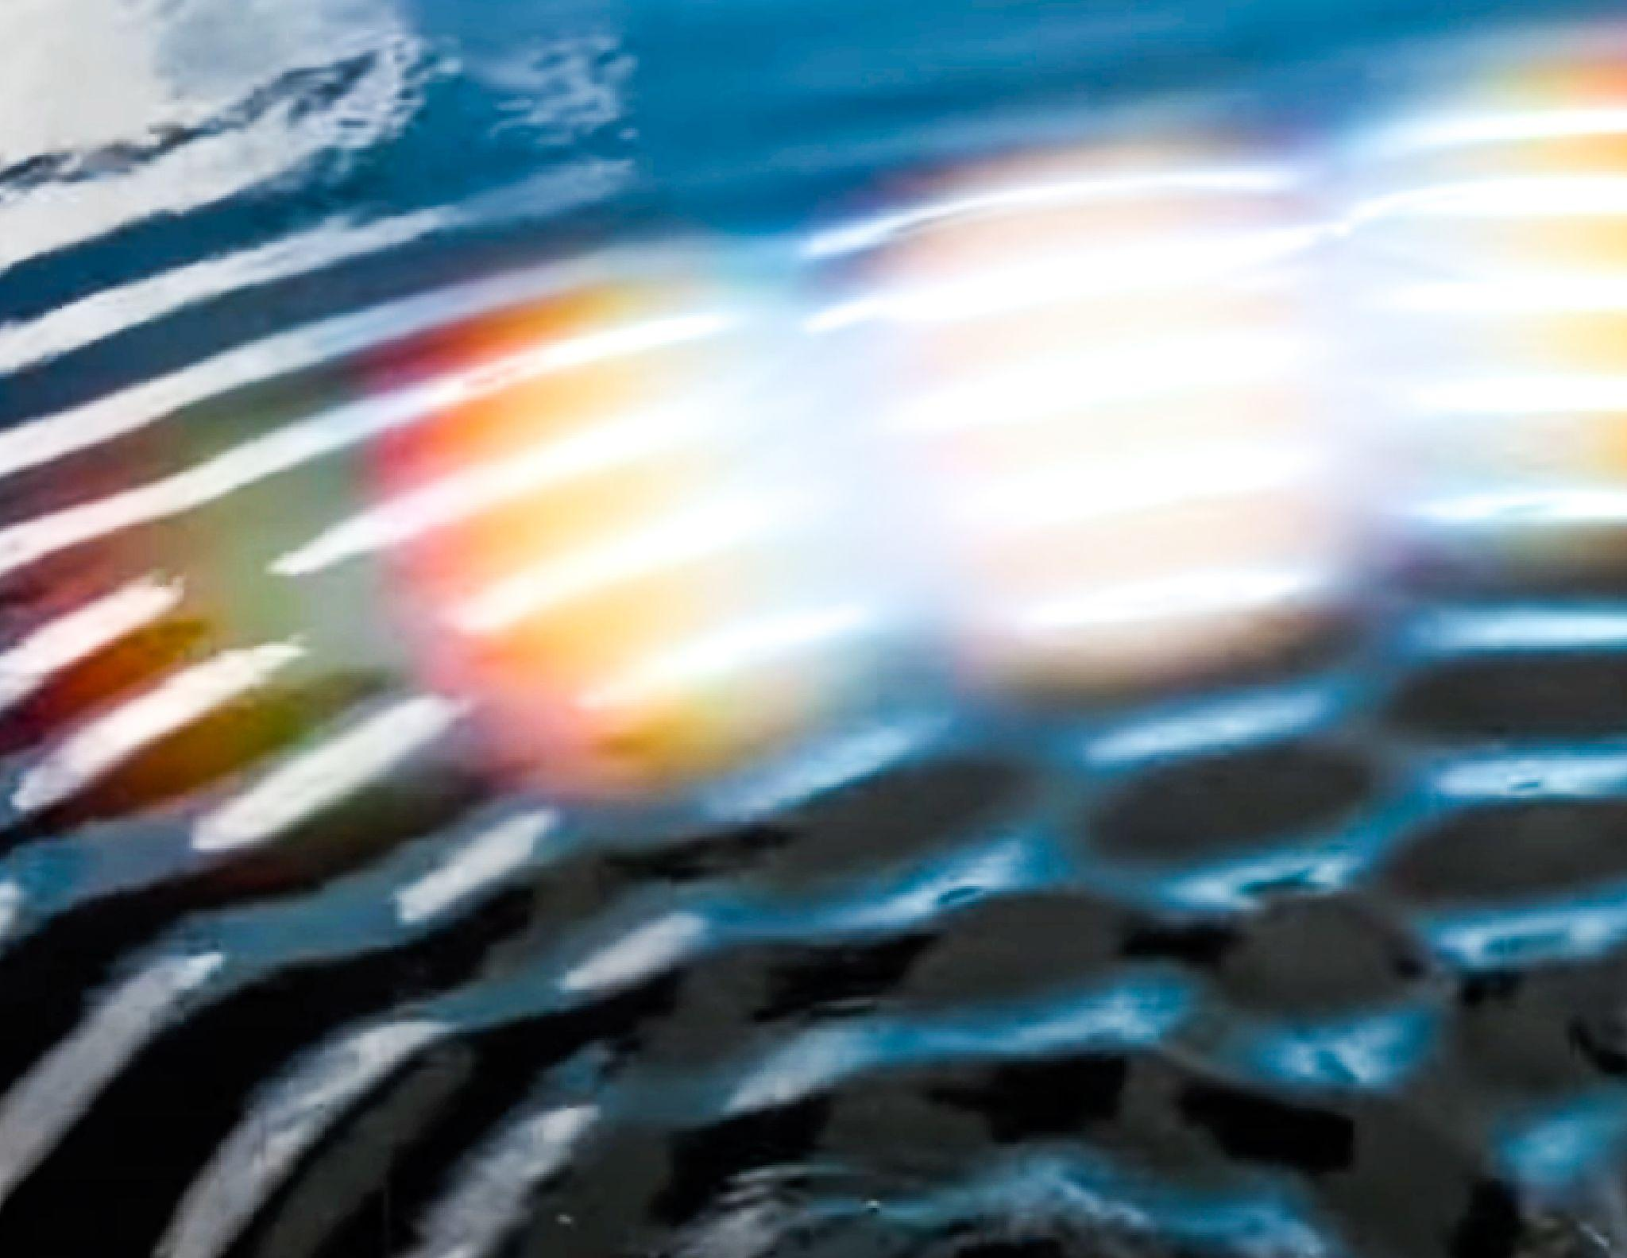

con una confianza media

